Мария Жура, 8 лет

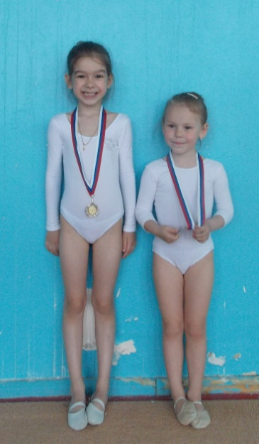
Мария профессионально занимается художественной гимнастикой уже 5 лет. В три с половиной года она впервые перешагнула порог гимнастического зала Волгоградской областной школы олимпийского резерва.
Первые соревнования, первые медали
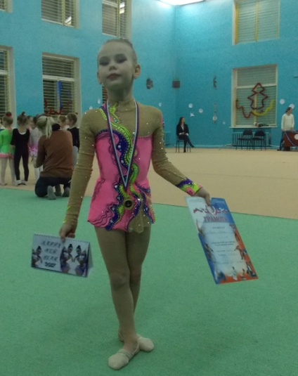
За эти годы она узнала, что художественная гимнастика – это не только талант, красота и грация, но и тяжелый каждодневный труд, когда болят руки, ноги и спина, не «слушаются» предметы. Но на вопрос – «Может, бросим гимнастику?», она уверенно отвечает: «Никогда!»
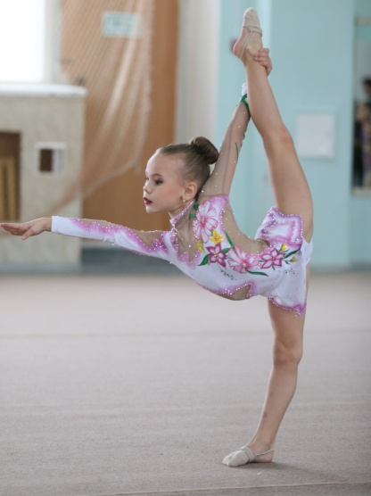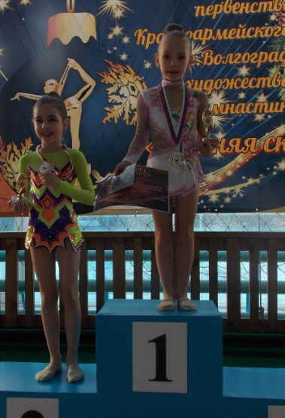
Маша неоднократно побеждала или занимала призовые места на городских, областных, региональных соревнованиях.
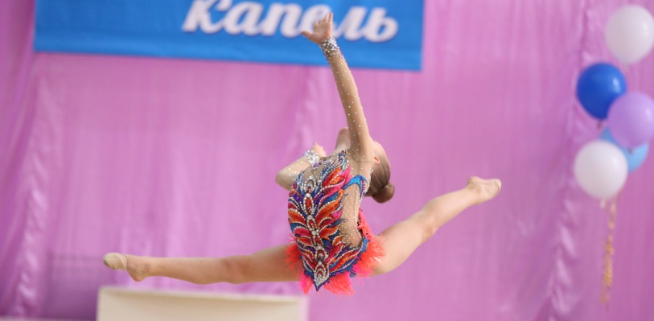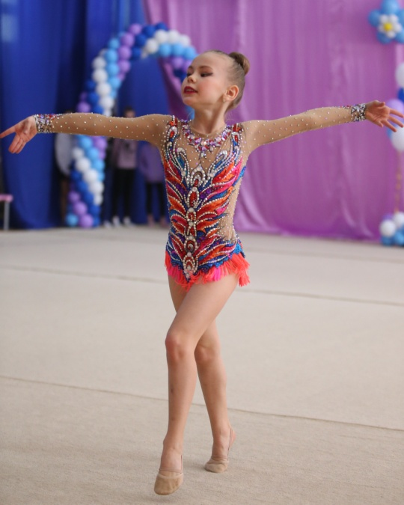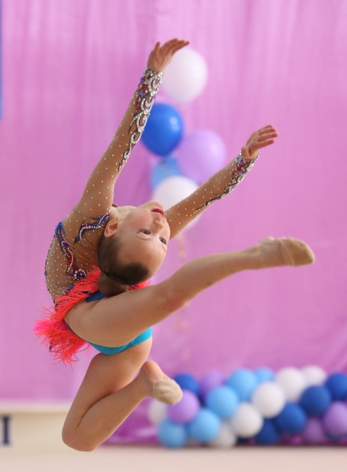
Выступает с упражнениями без предмета, с мячом и обручем.
А летние месяцы «отдыхает» в спортивном лагере с подъемом в 7 утра на утреннюю тренировку и 3 тренировками в день.
Все бывает в ее жизни – и триумфальные выступления, когда она стоит на высшей ступени пьедестала, и неудачи, и жесткая критика тренера, но без всего этого нет настоящего спортсмена, профессионала.

